职业卫生检测技术服务信息公开表
用人单位  名称 | 龙口东海氧化铝有限公司
地理位置 | 山东省烟台市龙口市东海工业园
联系人 | 刘维宇 13793119197
采样专业技术人员名单 | 杨珊、任忠豪 | 采样时间 | 2023-08-03 | 陪同人 | 王长永
检测专业技术人员名单 | 杨珊、任忠豪 |  | 检测时间 | 2023-08-03
影像资料 | 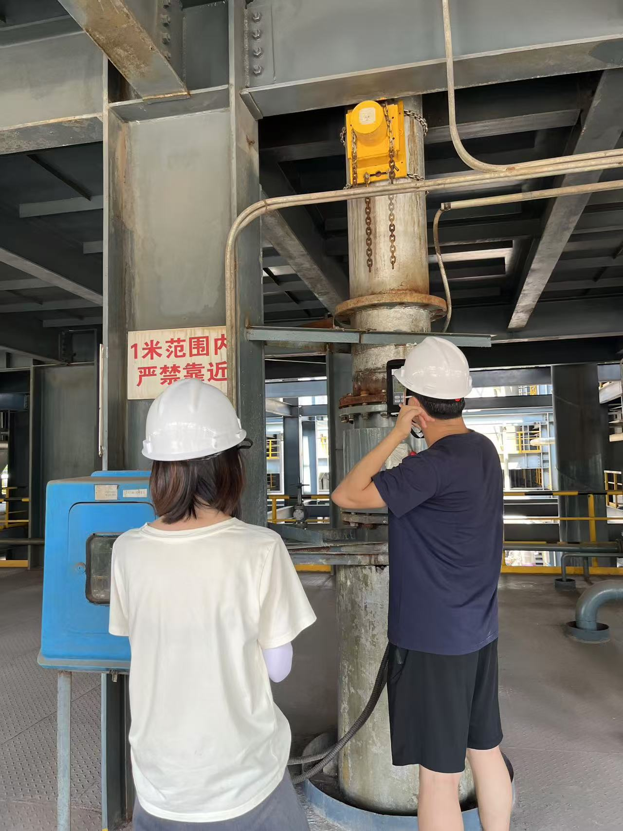
公示时间：

